**Modda va energiya almashinuvi**

Tirik organizmdagi har qanday jarayonlar energiya ajralishi bilan kechadi. Energiya ajralishi organizmning ish bajara olishidan dalolat beradi. Modda va energiya almashinuvi tirik organizmda modda va energiya o‘zgarishini organizm va tashqi muhit o‘rtasida modda va energiya almashinuvini ta’minlovchi fizik kimyoviy va fiziologik jarayonlar majmuidir. Tirik organizmdagi modda almashinuvi tashqi muhitdan har xil moddalarni tashishi, o‘zgarishi, ularni hayot faoliyati uchun ishlatish va hosil bo‘lgan chiqindi moddalarni tashqariga chiqarib yuborishdan iborat. Organizmdagi barcha modda va energiya o‘zgarishlarini umumlashtirib metabolizm (modda almashinuvi) deb nomlangan. Bu o‘zgarishlar hujayra darajasida metabolizm yo‘llari deb ataluvchi ketma-ket keluvchi murakkab reaksiyalardan iborat. Bu reaksiyalar genetik va kimyoviy mexanizmlar yordamida boshqarilib turiladi. Metabolizm ikki qarama-qarshi yo‘nalgan va bir-biri bilan bog‘liq: anabolizm (assimilyasiya) va katabolizm (dissimilyasiya) jarayonlaridan iborat. Modda va energiya almashinuvi tirik organizmda modda va energiya o‘zgarishini organizm va tashqi muhit o‘rtasida modda va energiya almashinuvini ta’minlovchi fizik kimyoviy va fiziologik jarayonlar majmuidir. Tirik organizmdagi modda almashinuvi tashqi muhitdan har xil moddalarni tashishi, o‘zgarishi, ularni hayot faoliyati uchun ishlatish va hosil bo‘lgan chiqindi moddalarni tashqariga chiqarib yuborishdan iborat. Organizmdagi barcha modda va energiya o‘zgarishlarini umumlashtirib metabolizm (modda almashinuvi) deb nomlangan. Bu o‘zgarishlar hujayra darajasida metabolizm yo‘llari deb ataluvchi ketma-ket keluvchi murakkab reaksiyalardan iborat. Bu reaksiyalar genetik va kimyoviy mexanizmlar yordamida boshqarilib turiladi.

Metabolizm ikki qarama-qarshi yo‘nalgan va bir-biri bilan bog‘liq: anabolizm (assimilyasiya) va katabolizm (dissimilyasiya) jarayonlaridan iborat.

Anabolizm-hujayra, to‘qima va a’zolar tarkibidagi organik moddalar biosintezi jarayonlari majmuidir. U organizmda o‘sish, rivojlanish, biologik tarkibini yangilash, energiyani to‘plash (makroergik bog‘larni sintezlash) jarayonlarini ta’minlaydi. Anabolizm oziq moddalar tarkibida tushgan molekulalarini boshqa murakkab molekulalarga kimyoviy o‘zgartirishdan iborat. Masalan, aminokislotalarni hujayra genetik apparatidagi ko‘rsatmaga asosan sintezlanayotgan hujayra oqsillari tarkibiga kiritish.

Katabolizm-murakkab molekulalarning sodda moddalargacha parchalanishi, ularning bir qismini biosintezga asos qilib olinishi va boshqa qismini esa oxirgi maxsulotlargacha parchalanishi va energiya ajratishi jarayonlarining majmuidan iborat. Metabolizm natijasida quyidagi oxirgi maxsulotlar hosil bo‘ladi: suv (odamlarda bir kunda taxminan 350 ml), karbonat angidrit (230 ml/daq), is gazi (0,007 ml/daq), mochevina (bir kunda 30 g cha), azot saqlovchi boshqa, moddalar (bir kunda taxminan 6 g ).

Katabolizm natijasida oziq moddalar molekulalaridan energiya ajralib chiqadi va organizm extiyoji uchun sarflanadi. Masalan, ovqat tarkibida tushgan oqsillar aminokislotalargacha parchalanadi va aminokislotalar oksidlanib CO2 va H2O gacha parchalanadi, bu jarayon energiya ajralishi bilan kuzatiladi. Anabolizm va katabolizm jarayonlari organizmda dinamik muvozanatda bo‘ladi. Katabolizmdan anabolizmni ustun turishi organizmni o‘sish, to‘qima massasini ortishiga olib kelsa, katabolik jarayonlar ustunligi esa to‘qima tarkibini qisman bo‘lish-bo‘lmasligi inson yoshiga (bolalarda anabolizm ustunlik qiladi, katta yoshdagi odamlarda muvozanat holat va keksalarda katabolizm ustunligi kuzatiladi), sog‘lomlik holatiga, organizmni jismoniy yoki psixoemotsional zo‘riqishiga bog‘liq.

**Organizmda energiya hosil bo‘lishi va sarfi.**  Modda almashinuv jarayonida doimo energiya aylanishi sodir bo‘ladi: ovqat tarkibida organizmga tushgan murakkab organik birikmalar energiyasi issiqlik, mexanik va elektrik energiyalarga aylanadi. Odam va hayvonlar atrof muxitdan energiyani yog‘, oqsil, karbonsuv molekulalarining kimyoviy bog‘laridagi potensial energiya sifatida oladi.

Karbonsuvlar oksidlanganda 4,1 kkal/g 1g yog‘ oksidlanganda 9,3 kkal issiqlik ajraladi. Energiyani uzoq muddat davomida yog‘ sifatida zaxira qilish organizm uchun eng qulaydir. Oqsillar organizmda to‘la oksidlanmaydi. Oqsildan aminogruppalar ajralib organizmdan mochevina sifatida organizmdan chiqarilib yuboriladi. Katabolizm natijasida hosil bo‘lgan energiyaning deyarli yarmi ATF molekulasini sintezi paytida issiqlik sifatida sarflanadi. Muskul qisqarishi paytidagi energiyaning 80% issiqlik sifatida yo‘qoladi, faqat uning 20% gina mehanik ishga (muskul qisqarishi) sarflanadi. Agar inson ish bajarmasa unda hosil bo‘layotgan energiyaning barcha qismi issiqlik sifatida chiqarib yuborilad ( inson tinch holatda yotganda).

**Asosiy almashinuv.** Energiya almashinuvi jadalligi turli omillar ta’sirida o‘zgarib turadi. Shuning uchun ham har xil odamlardagi energiya almashinuvini solishtirish uchun asosiy almashinuv-degan o‘lchov, kattalik qabul qilishgan. Asosiy almashinuv –deb tirik organizmning fiziologik tinch holatda turgandagi energiya sarfiga aytiladi. Fiziologik tinch holatga quyidagilar kiradi:

1)Komfort harorat (18-200 issiqlik), bunda inson sovqotmaydi va issib ham ketmaydi; 2) yotgan holatda . 3) Emotsional tinch holat chunki emotsional stress holatda metabolizm kuchayib ketadi; 4) Ertalab, ya’ni oxirgi marta ovqatlanganidan 12-16 soat o‘tgandan so‘ng.

Asosiy almashinuv kattaligi jinsga, yoshga, bo‘y uzunligiga va tana vazniga bog‘liq. O‘rtacha yoshda, bo‘y uzunligi va vaznga ega bo‘lgan erkaklarning asosiy almashinuvi kattaligi 1 kg vazniga 1 soatda 1kkaloriyaga teng, bu o‘rtacha 1700 kkal ni tashkil qiladi. Ayollarda bu ko‘rsatkich erkaklarga nisbatan 10% kam, bolalarda esa katta yoshdagilarga nisbatan yuqori.

**Energiyani kunlik sarfi.** Sog‘lom odam organizmidagi kunlik energetik sarf asosiy almashinuvdan farqlanadi va u quyidagi qismlardan tarkib topgan:

asosiy almashinuv; ishchi qo‘shimcha; ya’ni ma’lum bir ishni bajarish uchun sarflangan energiya; ovqat moddalarining spetsifik dinamik ta’siri.

Bir kunda ajralib chiqqan energiyalarning yig‘indisi ishchi almashinuvni tashkil qiladi. Har xil jismoniy xarakatlarda ajralib chiqadigan energiya-jismoniy faollik koefitsienti bilan aniqlanadi, u umumiy energetik sarfni asosiy almashinuv kattaligiga bo‘lgan nisbat bilan aniqlanadi. O‘tirgan holda yengil ish bajarish uchun bir sutkada 2400-2600 kkal jismoniy zo‘riqish bilan bajarilayotganda 3400-3600kkal, o‘ta og‘ir jismoniy mehnat bilan shug‘ullanganda 4000-5000 kkal va undan ortiq energiya zarur. Chiniqqan sportchilarda qisqa vaqt ichida jadal mashq bajargan paytlarida ishchi energetik sarf asosiy almashinuvga nisbatan 20 marotabagacha ortishi mumkin. Jismoniy zo‘riqish paytda umumiy energetik sarfni sarf bo‘layotgan O2  miqdori bilan aniqlab bo‘lmaydi, chunki energiyaning bir qismi glikoliz (anaerob) natijasida hosil bo‘ladi. Kislorodga bo‘lgan ehtiyoj va iste’mol qilinayotgan O2 o‘rtasidagi farq anaerob jarayon hisobiga hosil bo‘layotgan energiyaga to‘g‘ri keladi va kislorod qarzi deb ataladi. Jismoniy ish to‘xtagandan so‘ng ham O2 iste’mol qilinishi yuqori qoladi, chunki bu paytda kislorod qarzi organizmga qaytariladi. Ushbu kislorod anaerob metabolizm hisobiga hosil bo‘lgan maxsulot-sut kislotasini pirovinograd kislotasiga aylantirish, energetik birikma (kreatinfosfat)ni fosforlash va O2 zaxirasi bo‘lgan mioglobinni sintezlash uchun sarflanadi.

**Energiya sarfiga ko’ra insonlar quyidagi guruhlarga bo’linadi.**

|  |  |  |  |
| --- | --- | --- | --- |
| Guruh | Faoliyat turi | Jismoniy faoliyat koeffisenti | Sutkalik energiya sarfi kdj (kkal) |
| 1. | Aqliy mehnat | 1,4 | 9799- 10265  (2100-2450) |
| 2. | Yengil jismoniy mehnat | 1,6 | 10475-11732  (2500-2800) |
| 3. | O’rta og’irlikdagi jismoniy mehnat. | 1,9 | 12360-13827  (2950-3300) |
| 4. | Og’ir jismoniy mehnat | 2,2 | 14246-16131  (3400-3850) |
| 5. | O’ta og’ir jismoniy mehnat | 2,5 | 16131-17598  (3850-4200) |

Ovqat iste’mol qilinishi energetik sarfni kuchaytiradi Oqsilli ovqat modda almashinuv jadalligini 25-30%ga, karbonsuv va yog‘lar esa 10% ga ortiradi. Uxlayotgan paytda modda almashinuv jadalligi asosiy almashinuvdan 10% ga kamayadi. Buning sababi uxlayotgan paytda muskullarning bo‘shashgan holda bo‘lishidir. Qalqonsimon bezi giperfunksiyasida asosiy almashinuvi kuchayadi va gipofunksiyada esa susayadi. Gipofiz va jinsiy bezlar gipofunksiyasida asosiy almashinuv jadalligi pasayadi. Aqliy mehnat paytida energetik sarf jismoniy mexnatga nisbatan ancha past. Zo‘r berib aqliy mehnat qilganda ham energetik sarf, tinch holatga nisbatan, 2-3% ga ortishi mumkin holos. Agar aqliy mehnat emotsional qo‘zg‘alish bilan birga sodir bo‘lsa energetik sarf ancha ortadi. Emotsional qo‘zg‘alishdan so‘ng bir necha kun davomida modda almashinuvi 11-19 % ga ortgan holda qolishi mumkin. Modda almashinuvi. Oziq moddalarni xazm yo‘liga va havoni o‘pkaga tushishi modda almashinuvining boshlanishidir. Oqsil, yog‘ va karbonsuvlarni fermentlar ta’sirida suvda eruvchi aminokislotalarga, mono-va disaxaradlarga, glitserin , yog‘ kislotalari va boshqa mahsulotlargacha parchalanish va so‘rilish jarayoni modda almashinuvining birinchi bosqichidir.

Oziq moddalar va kislorodni qonda tashilishi, to‘qimalarga yetkazib berilishi, hujayralardagi moddalarni murakkab kimyoviy o‘zgarishlari modda almashinuvining ikkinchi bosqichidir. Hujayralarda bir vaqtni o‘zida oziq moddalarni oxirgi mahsulotlargacha parchalanishi, fermentlar gormonlar, hujayra tarkibiy qismi sintezlanishi sodir bo‘ladi. Moddalar parchalanishi natijasida energiya ajralib chiqadi va u sintez jarayonida, a’zo va butun organizm faoliyatini ta’minlash uchun sarflanadi. Hosil bo‘lgan ohirgi moddalarni tashilishi, buyrak, o‘pka, ter bezlari va ichak orqali chiqarib yuborilishi modda almashinuvining uchinchi bosqichidir. Oqsil, yog‘, karbonsuv, mineral tuzlar va suv almashinuv bir-biri bilan bog‘liq hoda ketadi. Har bir moddani almashinuvida o‘ziga xos tomonlari bor, ularning fiziologik axamiyati har xil. Shuning uchun ham har bir moddaning almashinuvi alohida ko‘rib chiqiladi.

**Oqsil almashinuvi***.* Oqsillar organizmda avvalo plastik material sifatida sarflanadi. Oqsilga bo‘lgan extiyoj organizmdan ajralib chiqayotgan oqsil maxsulotlari miqdori bilan belgilanadi. Organizmda oqsil tinimsiz almashinib, yangilanib turadi. Sog‘lom odam organizmida bir kunda parchalangan va sintezlangan oqsil miqdori teng bo‘ladi. 20 ta aminokislotadan 10 tasi (valin, leysin, izoleysin, lizin, metionin, triptefon, treonin, fenilalanin, arginin, gistidin) yetarli miqdorda tushmasa organizmda sintezlanmaydi va almashtirib bo‘lmaydigan aminokislotalar deb ataladilar. Qolgan 10 ta aminokislotalar (almashtirib bo‘ladigan) organizmda sintezlanadi. Xazm natijasida hosil bo‘lgan aminokislotalardan shu turga xos bo‘lgan maxsus oqsillar sintezlanadi. Oqsillarning bir qismi energetik maqsadda ishlatiladi. Dastlab dezaminlash sodir bo‘ladi - HH2 gruppasini yo‘qotadi, natijada ammiak va ketokislotalar hosil bo‘ladi. Ammiak zaxarli modda bo‘lib jigarda mochevinaga aylantirish orqali zararsizlantiriladi. Organizmda oqsillarni parchalanishi va yangilanish tezligi-bir necha daqiqada 180 kungacha (o‘rtacha 80 kun) bo‘lishi mumkin.

**Oqsilga boy mahsulotlar**

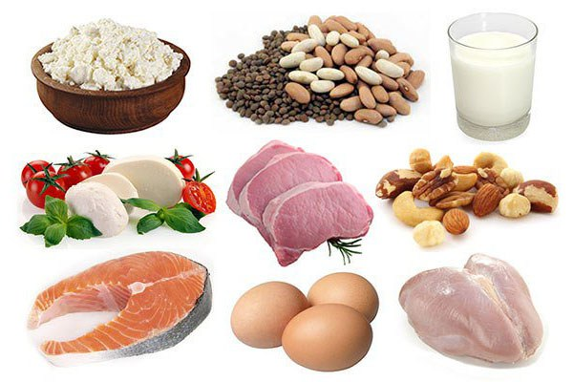

***14- rasm.*** ***Oqsilga boy mahsulotlar***

**Azot balansi.**  Ajralib chiqayotgan azot miqdoriga qarab organizmda parchalanayotgan oqsil miqdorini aniqlash mumkin. 100g oqsil 16 g azot saqlaydi. Organizmdan ajralib chiqqan 1g azot 6,25g oqsil parchalanganligidan dalolat beradi. Katta odam organizmidan bir sutkada 3,7g azot ajraladi, demak parchalangan oqsil massasi 3,7∙6,25=23g, yoki tananing 1 kg massasiga 0,028-0,075g azot to‘g‘ri keladi. Agar organizmga tushayotgan va undan ajralib chiqayotgan azot miqdori teng bo‘lsa, demak organizm azot muvozanati holatida ekan. Agar organizmga tushayotgan azot undan ajralayotgan azotdan ko‘p bo‘lsa musbat azot muvozanati (azot retensiyasi) dan dalolat beradi. Bunday holat muskul massasi ortayotganda (jismoniy chiniqish davrida), organizm o‘sayotganda, homiladorlik davrida, og‘ir kasallikdan tuzalayotgan davrda kuzatiladi. Organizmdan chiqarilayotgan azotning unga tushayotgan azotdan ustunligini manfiy azot muvozanati deyiladi. Bunday holat to‘la qimmatga ega bo‘lmagan oqsil iste’mol qilinganda, ya’ni organizmga almashtirib bo‘lmaydigan aminakislotalarning birortasi tushmasa, oqsil ochligi yoki to‘la ochlik paytida kuzatiladi. Katta yoshdagi sog‘lom odam bir sutkada tananing 1kg massasiga 0,75g oqsil iste’mol qilishi zarur, 70kg massaga ega bo‘lgan odam 52,5g to‘la qimmatli oqsil iste’mol qilishi zarur. Azot muvozanatini ishonarli holatda ushlab turish uchun bir kunda 85-90g oqsil iste’mol qilishi lozim.

Bolalar, homilador va emizikli ayollarda bu ko‘rsatkich yana ham yuqoriroq, shulardan oqsillar asosan plastik vazifasini o‘taydi.

**Lipidlar almashinuvi.** Lipidlar glitserin va yog‘ kislotalaridan iborat. Yog‘ kislotalarining to‘yingan va to‘yinmagan turlari mavjud. Lipidlar organizmda energetik va plastik vazifalarni bajaradilar. Katta yoshdagi odamlar organizmdagi energetik sarfni 50%ni yog‘lar oksidlanishi hisobiga amalga oshadi. Yog‘lar oziqlanish uchun ham sarflanadi, uning organizmdagi zaxirasi tana vaznini 10-20%ni tashkil qiladi. Uning deyarli yarmi teri osti yog‘ klechatkalarida, katta miqdorda qorin yog‘ sifati, buyrak oldi yog‘ va muskullar orasida saqlanadi. Ochlikda, organizmga sovuq ta’sir qilganda, jismoniy yoki psixoemotsional zo‘riqish paytida zaxiradagi yog‘lar parchalanishi kuchayadi. Tinch holatda ovqat iste’mol qilingandan so‘ng yog‘lar resintez bo‘lib yana yog‘ deposida yig‘ila boshlaydi. Energetik maqsadda asosan neytral yog‘lar – triglitseridlar, plastik material sifatida esa fosfolipidlar, xolesterin va yog‘ kislotalari ishlatiladi, Ichakdan so‘rilgan lipid molekulalari epiteliotsitlarda tashiluvchi zarrachalarni (xilomikronlar) hosil qiladi va limfatik tomirlar orqali qonga tushadi.

Oddiy va va murakkab lipid molekulalari organizmda sintezlanadi, faqat linol, linolen va araxidin, to‘yinmagan yog‘ kislotalari bundan mustasno, ular albatta ovqat tarkibida tushishlari zarur. Bu almashtirib bo‘lmaydigan yog‘ kislotalari fosfolipidlar molekulasi tarkibiga kiradi. Almashtirib bo‘lmaydigan yog‘ kislotalarini organizmda bo‘lmasligi yoki kam miqdorda organizmga tushishi, organizm o‘sishining to‘xtashi, buyrak faoliyati buzilishi, teri kasalliklari, bepushtlik kabi holatlarni keltirib chiqaradi. Yog‘larning biologik qimmati tarkibida almashtirib bo‘lmaydigan yog‘ kislotalarining borligi va ularni o‘zlashtirish darajasiga qarab aniqlanadi. To‘ng‘iz yog‘i – 93-98 % ga, kungaboqar yog‘i – 96-90 % ga, margarin 9498 % ga o‘zlashtiriladi.

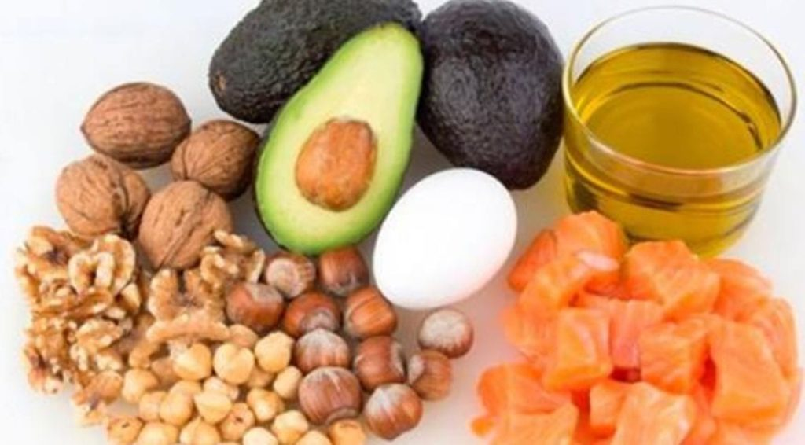

***15- rasm. Tarkibida yog’ miqdori ko’p bo’lgan mahsulotlar.***

**Karbonsuvlar almashinuvi***.* Karbonsuvlar asosan energetik material sifatida ishlatiladi, shuningdek plastik vazifani ham o‘taydilar, glyukoza oksidlanganda nukleotidlar va nuklein kislotalari tarkibiga kiruvchi oraliq modda pentoza hosil bo‘ladi. Glyukoza ayrim aminokislotalarning sintezlanishi, lipidlar sintezi va oksidlanishi uchun zarurdir. Odam organizmi karbonsuvlarni asosan o‘simlik polisaxaridi – glikogen holida iste’mol qiladilar. Oshqozon-ichak yo‘lida ular monosaxaridlargacha (glyukoza, fruktoza, laktoza, galaktoza) parchalanadi. Monosaxaridlar, asosan glyukoza, qonga so‘riladi va jigarga keladi. Bu yerda fruktoza va galaktozaga glyukozaga aylanadi. Gepatotsidlarda glyukozaning konsentratsiyasi qondagi glyukoza konsentratsiyasiga yaqin bo‘ladi. Jigarga ortiqcha miqdorda tushganda glyukoza fosforlanib glikogenga aylanadi va jigarda depo sifatida saqlanadi. Kata yoshdagi odamlarda glikogen miqdori 150-200 g ga teng bo‘lishi mumkin. Oz miqdorda iste’mol qilinib qondagi glyukoza miqdori kamayib ketsa glikogen parchalanib glyukoza hosil qiladi va qonga chiqaradi. Ovqat iste’mol qilinganda dastlabki 12 soat va undan ham ko‘proq vaqt davomida jigarda glikogen parchalanishi hisobiga qondagi glyukoza konsentratsiyasi doimiyligi ushlab turiladi. Glikogen zaxirasi sarf bo‘lgandan so‘ng glikoneogenez – laktat yoki aminokislotadan glyukoza sintezini amalga oshiruvchi fermentlar hosil bo‘lishi kuchayadi.

Odamlar bir sutkada 400-500 g uglevod iste’mol qiladi, shundan 350-400 g kraxmal, 50-100 g esa – mono va disaxaridlardan iborat. Karbonsuvlarning ortiqchasi yog‘ sifatida to’planadi.

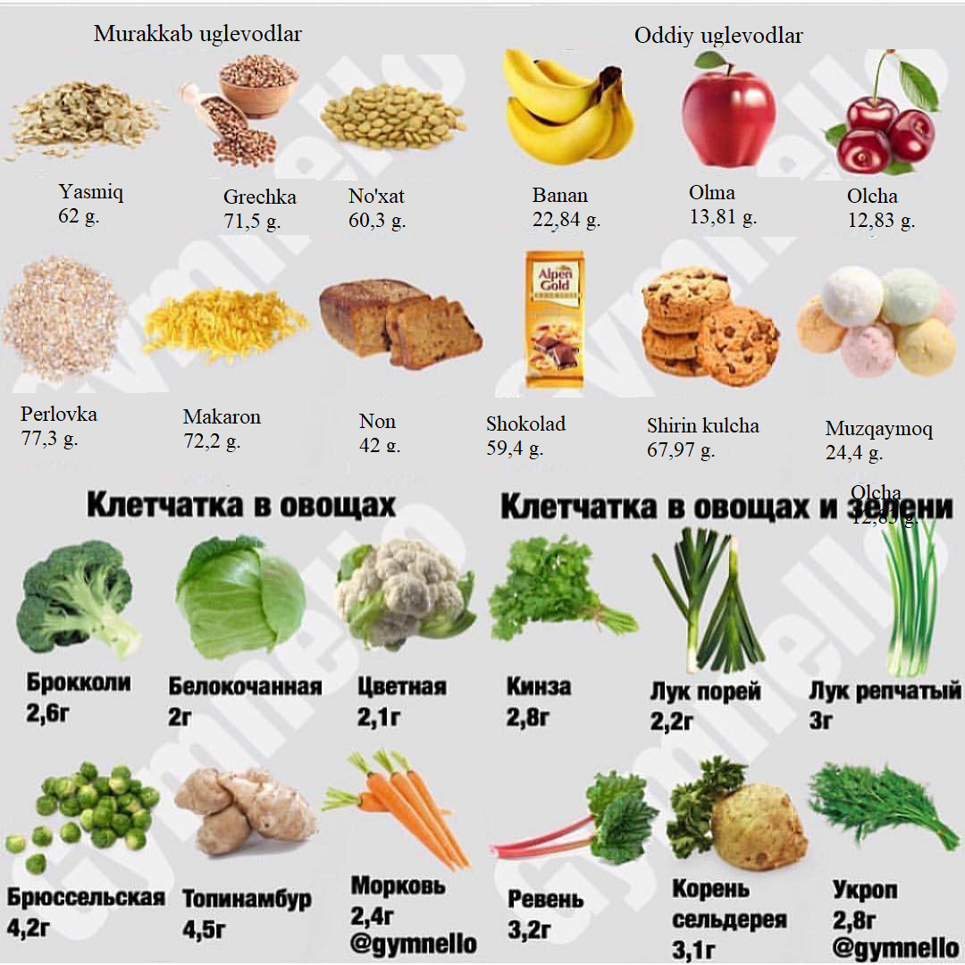

***16- rasm. Tarkibida uglevod saqlovchi mahsulotlar.***

**Suv va mineral moddalar almashinuvi***.* Katta yoshdagi odamlar organizmdagi suv tana vaznining 75 % ni tashkil qiladi. Organizmdagi suv muvozanati iste’mol qilingan va organizmdan chiqarib yuborilgan suvlar miqdori tengligi bilan ta’minlanadi. Bir sutkada suvga bo‘lgan extiyoj o‘rtacha 2400 ml ga teng bo‘lib, ichilgan (o‘rtacha 1200 ml), ovqat tarkibida tushgan (o‘rtacha 900 ml) va modda almashinuvi natijasida hosil bo‘lgan (endogen suv 300 ml) suvlar hisobiga qoplanadi. Xuddi shuncha miqdordagi shuncha suv – siydik (1400 ml), kal (100 ml) tarkibida va tana yuzasidan hamda nafas yo‘llaridan (900 ml) bo‘glanish hisobiga organizmdan chiqarib yuboriladi. Suvga bo‘lgan extiyoj ovqatlanish tarziga bog‘liq. Asosan karbonsuv va yog‘ moddalari bilan ozuqalanib, tuz (NaCl) ni kam iste’mol qilinsa suvga bo‘ladigan extiyoj katta bo‘lmaydi. Oqsilga boy moddalar bilan ovqatlanganda va tuz ko‘p iste’mol qilinganda suvga bo‘lgan extiyoj ortadi, chunki suv osmotik faol moddalarni (mochevina va mineral ionlar) ekskretsiya qilish uchun zarurdir. Organizmga suvning kam tushishi yoki uni ko‘p miqdorda chiqarib yuborilishi degidratatsiyaga olib keladi va bu holat qonning quyuqlanishi natijasida gemodinamikaning buzilishiga sabab bo‘ladi. Organizmda suvning tana vazniga nisbatan 20 % yetishmasligi o‘limga olib keladi. Organizmga suvning ortiqcha tushishi uning organizmdan ajralishini kamayishi suv intoksikatsiyasini keltirib chiqaradi. Suv intoksikatsiyasida osmolyarlikni kamayishini nerv oxirlari va markazlari sezadi va xatto tomir tortishishi holati kelib chiqishi mumkin. Organizmda suv va mineral ionlari almashinuvi bir-biriga bog‘liq bo‘lib, hujayra ichi va tashida osmotik bosimni nisbiy doimiyligini saqlash uchun zarur. Hujayra ichida va tashqarisida Na+, K+, Ca2+ va boshqa ionlarning konsentratsiyasi ma’lum darajada bo‘lgandagina fiziologik jarayonlar (qo‘zg‘alish, qo‘zg‘alishning sinaptik uzatilishi, muskullar qisqarishi) amalga oshirilishi mumkin. Bu ionlar barchasi ovqat tarkibida organizmga tushishi zarur.

**Vitaminlar***(*lot. vita - hayot), darmon dori — tirik organizmning hayot faoliyati va normal moddalar almashinuvi uchun zarur boʻlgan organik birikmalar. Ular turli xil kimyoviy tuzilishga ega. Oziq moddalar tarkibida qandaydir moddalar yetishmasligi natijasida odamlar kasal boʻlishi toʻgʻrisidagi maʼlumotlar qadimiy Xitoy kitoblarida, keyinchalik Gippokrat asarlarida qayd etilgan. Ovqat tarkibida vitamin yetishmaganda gipovitaminoz, mutlaqo boʻlmaganda avitaminoz paydo boʻladi. Vitaminlarning asosiy manbai oʻsimliklardir .Vitaminlarni hosil boʻlishida mikroorganizmlar ham katta rol oʻynaydi. Vitaminlarning biologik ahamiyati moddalar almashinuviga tiklovchi taʼsir etishdan iborat. Vitaminlar organizmda sodir boʻladigan kimyoviy reaksiyalarni kuchaytiradi, organizmning oziq moddalarni oʻzlashtirishiga taʼsir koʻrsatadi, hujayralarning normal oʻsishiga va butun organizmning rivojlanishiga yordam beradi, organizmda fermentlar tarkibiga kirib, ularning normal funksiyasi va faolligini taʼminlaydi. Vitaminlar organizmda energiya almashinuvida , aminokislotalar va yog’ kislotalar (pantotenat kislota) biosintezida, fotoresepsiya jarayonida (A vitamin), qon ivishida (K vitamin) va kalsiyning oʻzlashtirilishida (D vitamin) ishtirok etadi. Shunday qilib, organizmda biror vitamin yetishmasa yoki butunlay boʻlmasa, moddalar almashinuvi buziladi. Oziq-ovqat tarkibida vitaminlar yetishmaganda kishining mehnat qobiliyati pasayadi, organizmning kasalliklarga hamda tashqi muhitning noqulay taʼsiriga chadamliligi kamayadi. Vitamin yetishmovchiligiga ovqat tarkibida vitaminlarning yetishmasligi emas, balki ularning ichakda soʻrilishi, toʻqimalarga yetkazib berilishi va biologik faol shaklga aylanishi jarayonlarining buzilishi ham sabab boʻladi. Lekin baʼzi vitaminlarning fiziologik ehtiyojdan ortiqroq boʻlishi gipervitaminozga olib kelishi ham mumkin. Keyingi yillarla 30 dan ziyod vitaminning kimyoviy tuzilishi toʻla oʻrganilib, koʻplari sintez qilindi . Vitaminlar suvda eriydigan, yogʻda eriydigan va vitaminsimon birikmalarga ajratiladi.

Vitaminlar tasnifi

*Yog’da eruvchi*

A, D,E,K1

*Suvda eruvchi*

B1,B2,B6, PP, H P, U, pantoten, folat, p- aminobenzoat kislotalari, inozit

**Vitaminlarning organizmdagi metabolizmi**

* 1) Ayrim vitaminlar organizmga provitamin holida tushib, to’qimalarda biologik faol vitaminlarga aylanadi.
* 2) Yog’da eruvchi vitaminlar xilomikronlar tarkibida so’rilib, to’qimalarda to’planadi va biokimyoviy jarayonlarga ta’sir ko’rsatadi.

**Vitaminlarning organizmdagi balansi**

* **Gipovitaminoz-**vitaminlarning organizmda qisman yetishmasligi.
* **Monogipovitaminoz-**bitta vitaminnig organizmda yetishmasligi.
* **Poligipovitaminoz**-bir vaqtning o’zida bir necha vitaminning yetishmasligi.
* **Avitaminoz**-organizmga vitaminlar umuman tushmasligi yoki organizm uni umuman o’zlashtira olmasligi.

**Gipovitaminoz sabablari**

* Gipovitaminoz kelib chiqishining 2 xil sababi bor: endogen va ekzogen.
* **Ekzogen gipovitaminoz sabablari:**
* Vitaminga boy bo’lmagan oziq-ovqat iste’mol qilish
* Ratsionda doimiy ravishda bir xil turdagi oziq-ovqatlarni iste’mol qilish.
* Ichak mikroflorasining tarkibini o’zgarishi.
* Uzoq vaqt antibiotik va sulfanilamid preparatlarini iste’mol qilish (disbakterioz).
* **Endogen gipovitaminoz sabablari:**
* Organizmning vitaminlarga bo’lgan ehtiyojining [keskin ortib ketishi](https://hozir.org/koreya-elchixonasi-ozbekistonlik-talabalar-uchun-beriladigan-d.html)
* O’smirlik, homiladorlik, laktatsiya, tireotoksikoz va boshqalar
* Ichak mikroflorasining o’ta ko’payib ketishi natijasida u yerda vitaminlarning parchalanib ketishi
* Ichak sekretor funksiyasi buzilishi sababli vitaminlarning ichakda so’rilishining va transportining buzilishi
* Jigar kasalliklari, oshqozonosti bezi kasalliklaritufayli yog’lar hazmlanishining buzilishi, shu jumladan yog’da eruvchi vitaminlar so’rilishining buzilishi.

**Suvda eruvchi vitaminlar**

* **Metabolizmi:**barcha suvda eriydigan vitaminlar oddiy diffuziya yo’li bilan ingichka ichakdan so’riladi. To’qimalarda koferment shaklida o’tib fermentlar tarkibiga kiradi.
* Suvda eruvchi vitaminlar qatoriga B vitaminlar kompleksi, C, P vitaminlar kiradi. C vitamin yoki askorbin kislota ho’l meva va sabzavotlarda ayniqsa ko’p miqdorda uchraydi. U singa kasalligini davolaydigan yagona omildir. C vitaminga qon tomirlari devorining o’tkazuvchanligi va mo’rtligini kamaytiradigan P vitamini-rutin yoki flavonlar deb ataladigan omil yaqin turadi.

**Tiamin, B1 vitamin – Antipolinevrit**

* Bu vitaminning organizmda yetishmasligi beri-beri kasalligi (polinevrit, periferik nervlarning yallig’lanishi) ga sabab bo’ladi. [Bu kasallik falajlikka](https://hozir.org/oiv-oits-sabablari-yuqish-yollari-belgilari-davolash-va-oldini.html), yurak va qon tomirlari hamda oshqozon-ichak yo’li ishining buzilishiga olib keladi, suv almashinuvi ham o’zgarib, shish paydo bo’ladi.
* **Manbai:** boshoqli o’simliklar kepagi, yirik tortilgan undan yopilgan non, achitqilar. Hayvon mahsulotlaridan jigar, buyrak, yurak vitaminga boy.
* **Yetishmovchiligi:** beri-beri kasalligi, nerv ustunlarining spetsifik shikastlanishi, yurak sohasining bezillab turishi va yurak qisqarish ritmining tezlashishi, oyoqlarda, qorinda shish pydo bo’lishi, perisaltika va me’da sekretsiyasining susayishi, ich qotishi, [talvasaga tutishi](https://hozir.org/1-birinchi-tuguvchi-ayol-20-yoshda-anamnezida-2ta-suniy-abort.html), muskullarning falajlanib, keyin atrofiyaga uchrashi bilan namoyon bo’ladi.

**B2 vitamin, riboflavin**

* B2 vitamin, riboflavin – bo’y o’stiruvchi vitamin. Shu sababli ham B2 avitaminozining asosiy belgisi o’sishning to’xtashidir. Odam organizmida bu vitamin ichak mikroflorasi tomonidan sintezlanib turadi. Shuning uchun odamlarda B2 avitaminozini hosil qilib bo’lmaydi.
* **Manbai:** o’simlik mahsulotlari, achitqilar, dukkaklilar vitaminga boy manbadir. Sut, pishloq, tuxum, go’sht, jigar, buyrak, miyada u ko’p bo’ladi. Katta odamlarning kundalik ehtiyoji 2-3mg ga teng.
* **Yetishmovchiligi:** bo’yning o’sishdan to’xtashi, terining yallig’lnishi – dermatit, ko’z muguz pardasiningvaskulyarizatsiyalanishi (ko’z muguz pardasida qon tomirlarining o’sib ketishi), soch to’kilishi, til so’rg’ichlarining atrofiyalanishi (glossit), puls (tomitr urishi) ning siyraklashishi, [lab chetlari yorilib quriydi](https://hozir.org/lab-7--radar-image-and-edge-enhancement-introduction.html), yuz terisi quriydi. Avitaminoz nerv sistemasida falajlanish va talvasa tutishi bilan xarakterlanadi.

**B3 Pantoten kislota (Pantotenat)**

* B3 Pantoten kislota (Pantotenat) – yetishmaganda hayvonlarda har xil patologik belgilar: jo’jalarning o’sishdan to’xtashi, dermatit, kalamush va boshqa hayvonlar juni hamda patining oqarishi, kalamushlarda buyrak usti bezi nekrozi va qon quyilishi, ishtaxaning yo’qolishi, nerv falajlari, ichki a’zolar kasalliklarining belgilari paydo bo’ladi.
* **Manbai:** Achitqi, jigar, tuxum, baliq, sut, go’sht va dukkakli o’simliklar. O’simliklarning yashil yaproqlarida ham pantotenat ko’p bo’ladi. Katta odamlarning kundalijk ehtiyoji – 10mg.

**PP vitamin, nikotin kislota, niasin - antipellargik**

* **Manbai:** go’sht mahsulotlari, jigar, sut, tuxum, kepaklar. Katta odamlarning kundalik ehtiyoji 15-25mg.
* **Yetishmovchiligi:**pellagra: uchta D kasalligi (dermatit, diareya, demeniya).

**B6 vitamin, piridoksin - antidermatit**

* **Manbai:** bug’doy kepagi, pivo achitqisi, arpa, makkajo’xori, jigar va go’sht mahsulotlari. Katta odamlarning kundalik ehtiyoji: 2-3mg.
* **Yetishmovchiligi:**bolalarda sudorga, katat odamlarda nerv sistemasi qo’zg’aluvchanligi.

**B9 Folat kislota**

* **Manbai:**achitqilar, gulkaram, loviya, ismaloq. [Hayvon mahsulotalaridan jigar](https://hozir.org/jigar-va-ot-yollari-kasalliklarining-sindromlari.html), go’sht, tuxum sarig’i. katta odamlarning kundalik ehtiyoji 400mg. Homilador ayollarda 800mg.
* **Yetishmovchiligi**: qon hosil bo’lishining buzilishi va kamqonlik belgilari. Megaloblastik anemiya.

**B12 vitamin Kobalamin-antianemik**

* **Manbai:**mikroorganizmlar va hayvon mahsulotlari, jigar, tuxum, sut, buyrak. Sutkalik ehtiyoj yosh organizm uchun 0,001mg, katta odam uchun 2-5mg.
* **Yetishmasligi:**xavfli kamqonlik (pernitsioz anemiya), yoki Adisson-Birmer anemiyasi.

**C vitamini, askorbin kislota-antisingali**

* **Manbai:**na’matak mevalari qora smorodina, sitrus o’simliklari, yangi sabzavotlar, kartoshka, pomidorlar.
* **Yetishmochiligi:** singa kasalligi kelib chiqadi.

**A vitamin , Retinol**

* **Manbai:** Oʻsimlik toʻqimalarida A provitamin (organizmda retinolga aylanadigan karotinoid pigmentlar) holida uchraydi. A provitamin (karotin) oʻsimliklarda, ayniqsa ularning yashil barglarida, A vitamin hayvon va baliq jigarida, baliq moyida koʻp.
* **Yetishmochiligi:** Koʻrish pigmentlari hosil boʻlishida qatnashib, organizmning normal oʻsishini, koʻzning turli darajadagi yorugʻlikka moslashishini taʼminlaydi. Organizmda retinol yetishmasa, teri qurishib oqaradi, qipiqlanadi, muguzlanadi, unda mayda toshmalar paydo boʻladi, terining yiringli kasalliklari avj oladi, soch quruq, xira boʻlib, toʻkila boshlaydi, tirnoq moʻrtlashib qoladi. Yoruqqa qaray olmaslik, shabkoʻryaik, konʼyunktivit, blefaritta asosan A vitamin yetishmasligi sabab boʻladi.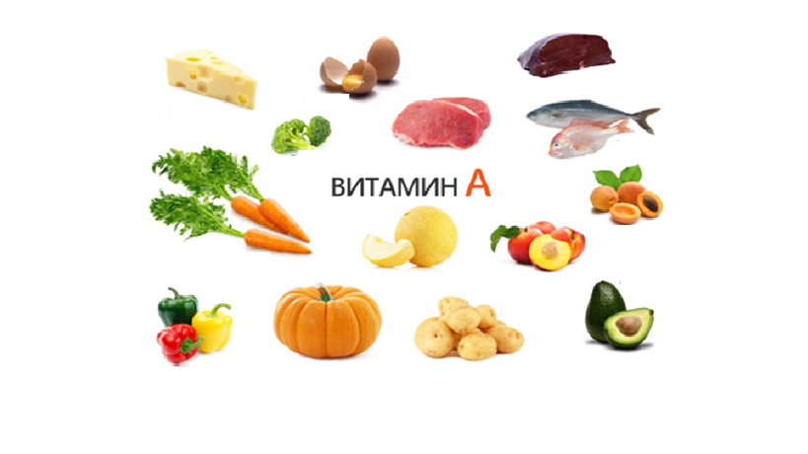

***17- rasm. Tarkibida A vitamin saqlagan mahsulotlar***

Meva, sabzavot va boshqa masalliqlar uzoq, saqlanganda va notoʻgʻri pishirilganda vitaminlar kamayadi. Vitaminlardan eng beqarori askorbin kislota boʻlib, uni oftob, issiq va nam havo buzib qoʻyadi. Ovqat pishirganda vitaminlar ayniqsa askorbin kislota yaxshi saqlanishi uchun sabzavotni tez artib, yuvib. toʻgʻrab, qaynab turgan suvga solish, qozon qopqogʻini yopib qoʻyish kerak.

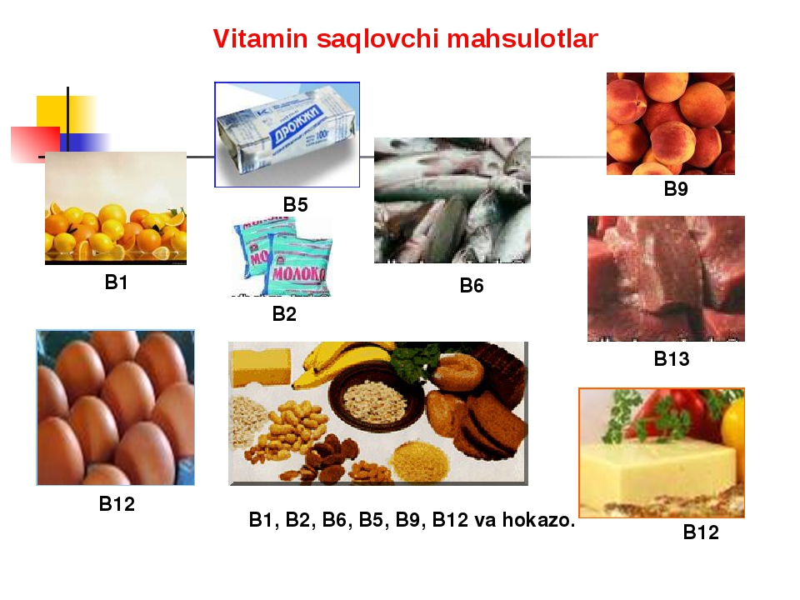

***18- rasm. Tarkibida B guruhi vitaminini saqlovchi mahsulotlar***

**Ovqat ratsioni tuzish .**Normal hayot faoliyati, yaxshi kayfiyat, yuqori ish qobiliyati, har xil yuqumli kasalliklarga qarshilik qilish, o‘sish va rivojlanishlarni ta’minlash uchun oziqlanish organizmning plastik va energetik, mineral tuzlar, vitaminlar va suvga bo‘lgan extiyojini to‘la qondirishi kerak. Ovqat ratsioni tuzish (ya’ni, odam uchun bir sutkada zarur bo‘lgan oziq moddalar tarkibi va miqdori) quyidagi tarzda amalga oshiriladi:

1. Ratsiondagi oqatlar energiyasi organizmning energetik sarfini qoplashi zarur. 2. Oziq moddalarning kalorik qimmatini aniqlash uchun 100 g ovqat tarkibidagi oqsil, yog‘ va karbonsuvlarning foiz miqdori va kaloriyaliligini ko‘rsatuvchi jadvaldan foydalaniladi.

3. Ovqatli moddalar izodinamiyasi qonunidan foydalaniladi, ya’ni oqsil, yog‘ va karbonsuvlar energetik qimmati hisobga olingan holda bir-birining o‘rnini bosishi mumkin. Masalan, 1 g yog‘ (9,3 kkal) 2,3 g oqsil yoki karbonsuv o‘rnini bosishi mumkin. Lekin bu bir-birining o‘rnini bosish faqat qisqa muddat davomida bo‘lishi mumkin , chunki oziq moddalar energetik vazifadan tashqari plastik vazifani ham bajaradilar.

4. Ovqat ratsionida har bir gurux ishchilari extiyojini qondiradigan optimal miqdorda oqsil, yog‘ va karbonsuvlar bo‘lishi kerak, masalan 1 guruh ishchilari uchun sutkalik ratsionda 100-120 g oqsil, 80-100 g yog‘ va 400-600 g karbonsuvlar bo‘lishi zarur.

5. Ratsion tarkibidagi oqsil, yog‘ va karbonsuvlar nisbati 1:1,2:4 bo‘lishi kerak.

6. Ratsiondagi ovqat organizmning vitaminga, mineral tuz va suvga bo‘lgan extiyojini to‘la qondirishi hamda almashtirib bo‘lmaydigan aminokislotalarni o‘zida saqlashi zarur.

7. Oqsil va yog‘larning kunlik miqdorini 1/3 qismi hayvon mahsuloti sifatida bo‘lishi kerak.

8. Ratsiondagi ovqat kaloriyasi ovqatlanish miqdoriga to‘g‘ri taqsimlanishi kerak. Birinchi nonushta kunlik energiyaning 25-30 %, ikkinchi nonushta 10-15 %, tushlik 40 45 %, kechki ovqatlanish esa 15-20 % qismini tashkil qilishi kerak.